Pressemitteilung der Eckelmann FCS GmbH
SPS – Smart Production Solutions 2021, Halle 7, Stand 314

E°DualPanel Industrie-Panel-PC
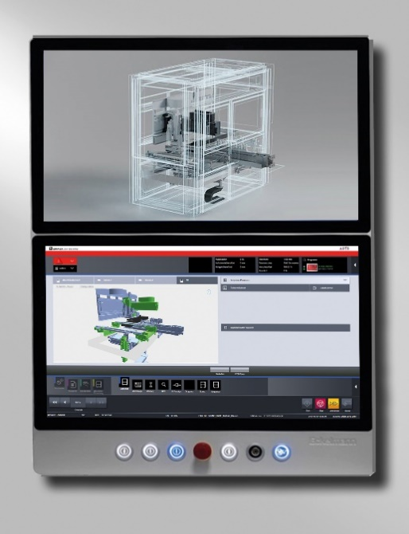
Bildunterschrift: E°DualPanel: Innovativer Industrie-Panel-PC mit 2 x 21,5” TFT Displays in Full-HD für komplexe und umfangreiche Visualisierungen an Maschinen. (Foto: Eckelmann FCS)

Herford, 19.11.2021: Unter dem Motto „Innovation for your Application“ präsentiert Eckelmann FCS einen leistungsstarken Industrie-Panel-PC mit zwei 21,5‘‘ TFT-Displays (Full-HD, LED Backlight) und kapazitivem Multitouch. Mit dem innovativen E°DualPanel Industrie-Panel-PC können Maschinenhersteller und Anlagenbetreiber umfangreiche und komplexe Visualisierungsaufgaben einfach realisieren, wie z.B. für eine vollständig HMI-integrierte Auftragsverwaltung, Machine-Vision-Lösungen zur Überwachung von Prozessen, automatische Werkstückwechselsysteme oder einen digitalen Zwilling der Applikation.
Der elegante E°DualPanel zeichnet sich durch ein hochwertiges und robustes Design aus; damit ist er für den Einsatz unter rauen Industriebedingungen bestens gewappnet (IP54 frontseitig, IP20 rückseitig). Hardware-Leistung und Schnittstellen decken eine große Bandbreite an Anwendungen ab: Der Industrie-Panel-PC ist wahlweise mit einem performanten Intel® Core i3/i5/i7/Pentium-CPU der 9. Generation ausgestattet; ein Speicherausbau mit bis zu 64 GB RAM ist möglich. Bei komplexen Echtzeitvisualisierungen, wie z.B. mit einem digitalen Zwilling, und interaktiven Datenvisualisierung garantiert dies eine flüssige Darstellung.
Schnittstellen
Der E°DualPanel verfügt über 8 USB-Ports, bis zu 4 Gigabit-Ethernet-Anschlüsse sowie 2 serielle Schnittstellen (RS232). Anschlüsse und Schnittstellen des Industrie-Panel-PCs sind leicht zugänglich angeordnet. Dank VESA-Anschlusskonsole lässt sich der Doppel-Panel-IPC sehr einfach montieren.
Statement: UI/UX ohne Limits
„Das Thema UI/UX rückt immer stärker in den Fokus des deutschen Maschinenbaus“, betont Vertriebsleiter Leo Schacke und erklärt: „Wir sehen: Operator Control Setups werden zunehmend wichtig für den kommerziellen Erfolg von Industrieprodukten – ein Trend, der sich seit vielen Jahren im Consumer Market beobachten lässt. Damit Maschinenbediener die zunehmende Informationsdichte leicht erfassen und verarbeiten können, benötigen wir adäquate Visualisierungskonzepte an Maschinen. Unser E°DualPanel schafft mehr Spielraum für komplexe Anwendungen und die humane digitale Transformation von Arbeit.“
2.130 Anschläge (ohne Headline)

Weitere Informationen zu Industrie-PCs und Panels von Eckelmann:
https://www.eckelmann.de/industrielle-automatisierung/produkte-maschinenautomatisierung/ipc/

Eckelmann auf der SPS – Smart Production Solutions 2021
23.-25.11.2021, Nürnberg
Halle 7, Stand 314

Kontakt:  Eckelmann FCS GmbH  Bodelschwinghstraße 20  32049 Herford  Tel.: +49 5221 966-0  info-fcs@eckelmann.de  www.eckelmann.de | Media Relations:  Pressebüro Schwitzgebel  Im Krämereck 9  55276 Oppenheim  Tel.: +49 (0)172 6190178  info@presse-schwitzgebel.de  www.presse-schwitzgebel.de

